ACTIVITEITENKALENDER
Beste Leeuwkes,
Hier is jullie eerste kalender van dit jaar! Jullie mogen ons altijd een berichtje sturen als jullie niet kunnen komen, zodat wij een idee hebben met hoeveel we gaan zijn. Denk er aan om altijd kleren aan te doen aangepast aan het weer, die vuil mogen worden. Zet ook je naam in je hemd en vlaarke zodat we deze terug kunnen bezorgen als er eentje kwijt raakt!
Tot binnenkort!
*****************************************************************
Wat? Kennismakingsspelletjes
Wanneer? Zondag 11 oktober 2015
Hoe laat? 14u00 – 16u30
*****************************************************************
Wat? Gezellig Halloweenavondje
Wanneer? Vrijdag 23 oktober 2015
Hoe laat? 18u00 – 20u30
*****************************************************************
Wat? Dag van de jeugdbeweging
Wanneer? Vrijdag 23 oktober 2015
Info Iedereen mag zijn KSA-uniform aan doen naar school
om te laten zien dat jij trots bent om bij KSA v.i.v.e.d.
Tongerlo te zijn!
*****************************************************************
Wat? Sport & spel
Wanneer? Zondag 8 november 2015
Hoe laat? 14u00 – 16u30
Info Doe gemakkelijke, sportieve kledij aan
*****************************************************************
Wat? Ganzenbordspel
Wanneer? Zondag 15 november 2015
Hoe laat? 14u00 - 16u30
*****************************************************************
Wat? Bosspel
Wanneer? Zondag 13 december 2015
Hoe laat? 14u00 – 16u30
Info Wegens praktische redenen komen we samen aan ’t Sjapooke (Bergstraat 19, 3960 Opitter)
*****************************************************************
Wat? Kerstfeestje
Wanneer? Vrijdag 18 december 2015
Hoe laat? 18u00 – 20u00

Heb je vragen of opmerkingen mag je ons altijd bellen of een berichtje sturen!
De leiding

Kurt Domen
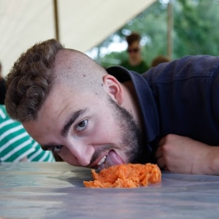
- Bijnaam: Kuerto
- Geboren op 3 oktober 1995
- 0497/43 33 58
- domenkurt@gmail.com
- Favoriete kampeten: Wortelpuree met fishsticks die we zonder handen opeten!
- Studies: Sociale Readaptatiewetenschappen in Leuven.
- Weetje: Dit is mijn 4de jaar als leider en buiten de activiteiten houd ik samen met Bakker al het materiaal in orde!

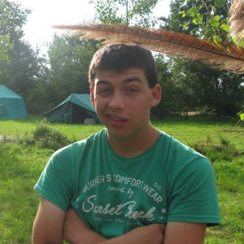
Bjorn Vanaken
- Bijnaam: Nui(w)kes
- Geboren op 28 Maart 1997
- 0493/02 31 05
- bjorn1928@hotmail.com
- Favoriete activiteit: Nachtje heem
- Favoriete kampeten: Stoofvlees
- Studies: Landbouw
- Weetje: Ik begin nu aan mijn 2de jaar als leiding bij de KSA. De tijd die ik overheb besteed ik aan het helpen op de boerderij bij mijn thuis!

Martin vos
- Geboren op 29 November 1998
- GSM: 0498/42 18 12
- Favoriete activiteit: Bosspel
- Weetje: Dit is mijn eerste jaar als leiding bij de KSA en ik kijk er heel erg hard naar uit!

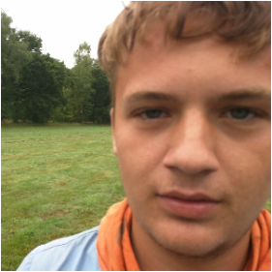
Sander Swennen
- Geboren op 24 Februari 1998
- 0479 67 68 44
- Hobby's: Voetbal
- Favoriete activiteit: ALLES
- Favoriete kampeten: De overheerlijke rooie kool!
- Studies: Metselaar Syntra

